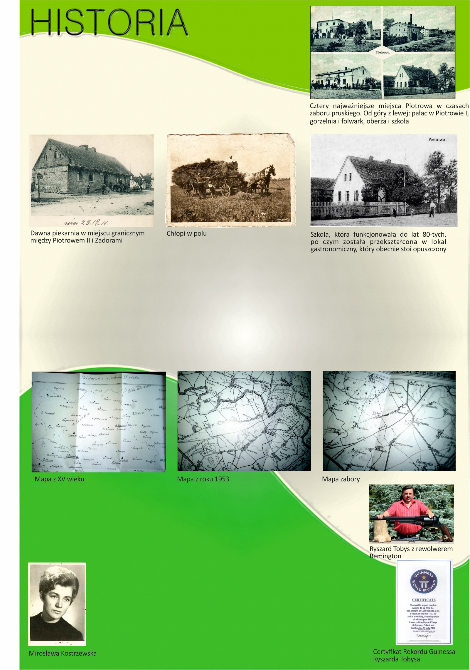

Podczas okupacji niemieckiej (1939-1945) Piotrowo wraz z całą Wielkopolską zostało włączone do III Rzeszy. W szkole znajdował się obóz dla francuskich jeńców wojennych. Z przekazów wynika, że budowali oni drogę z Piotrowa do Zador.   
W 1942 r. większość mieszkańców wsi została wysiedlona. Domy, ziemie i zabudowania gospodarskie wraz z całym inwentarzem przejęli pochodzący znad Morza Czarnego osadnicy niemieccy, których Polacy nazywali „baldokami” lub „szwarcmerami”.   
W Piotrowie gospodarowali do wyzwolenia w styczniu 1945 roku. Mówi się, że podczas walk z nacierającą Armią Czerwoną   
w Piotrowie i okolicznych lasach zginęło 13 żołnierzy niemieckich. Większość mieszkańców Piotrowa powróciła po wojnie   
do swoich majątków. Często zdarzało się, że musieli je zagospodarowywać od początku.

W czasach PRL utrzymał się podział wsi na Piotrowo Pierwsze (dawny majątek) i gospodarskie Piotrowo Drugie, które uniknęło kolektywizacji i funkcjonowało jako wieś indywidualnych rolników. Mimo pojawienia się mieszkańców niezwiązanych   
z rolnictwem wieś do dziś zachowała charakter rolniczy.

**Pierwsze wzmianki o Piotrowie pojawiają się w końcu XIV w.   
w opisie majątku Henryka Falkenhana; od XV wieku Piotrowo pojawia się   
na mapach na terenie zwanym Błota Oberskie. Do końca XIX w. nazwę wsi zapisywano też jako Pietrowo, Petrowo oraz Piotrowo Wielkie. Piotrowo Drugie (także w formie Piotrowo II) to początkowo umowna, a obecnie urzędowa nazwa części Piotrowa bez zabudowań dworskich i folwarcznych. Ostatnimi właścicielami majątku w Piotrowie byli Luiza von Günther i jej mąż, prezydent Regencji Bydgoskiej, Georg von Günther; ich majątek przeszedł na własność Skarbu Państwa po odzyskaniu przez Polskę niepodległości po I wojnie światowej.**

**Mirosława Kostrzewska** (z d. Marciniak) urodziła się 28.04.1944 roku   
w Piotrowie, gdzie się wychowywała i ukończyła Szkołę Podstawową. Uczęszczała do Liceum Ogólnokształcącego nr VIII w Poznaniu, w którym zdała maturę. Studia odbyła w Akademii Medycznej w Poznaniu i w 1968 roku uzyskała dyplom lekarza medycyny. W 1968 roku rozpoczęła pracę w Szpitalu w Kościanie, a w 1972 roku w Ośrodku Zdrowia w Głuchowie, w którym pracowała do końca maja 2004 roku. W 1972 roku uzyskała specjalizację z anestezjologii, a w 1977   
z pediatrii. W 1986 roku otrzymała odznakę „za wzorową pracę w Służbie Zdrowia”, a w 2005 roku Rada Miejska w Czempiniu nadała Jej medal „Za zasługi dla Ziemi Czempińskiej”. Zmarła 14.03.2017 roku. W maju 2019 roku nazwano Jej imieniem rondo w Głuchowie.

**ZNANI MIESZKAŃ**CY:

**Ryszard Tobys**, mieszkaniec Piotrowa Drugiego, znany w kraju i na świecie rusznikarz; swój zakład założył w 1987 roku. Dzięki uporowi, cierpliwości i pasji, osiągnął wiele sukcesów. Wizytówkami jego

firmy są: karabin Maroszka (kb.sp. "M") - pierwszy polski karabin samopowtarzalny, pistolet VIS-Yetti w kal. 45 Auto oraz Remington model 1859, wpisany do Księgi Rekordów Guinnessa, a także księgi Elite World Records, tym samym uznany za największy na świecie strzelający rewolwer czarnoprochowy.

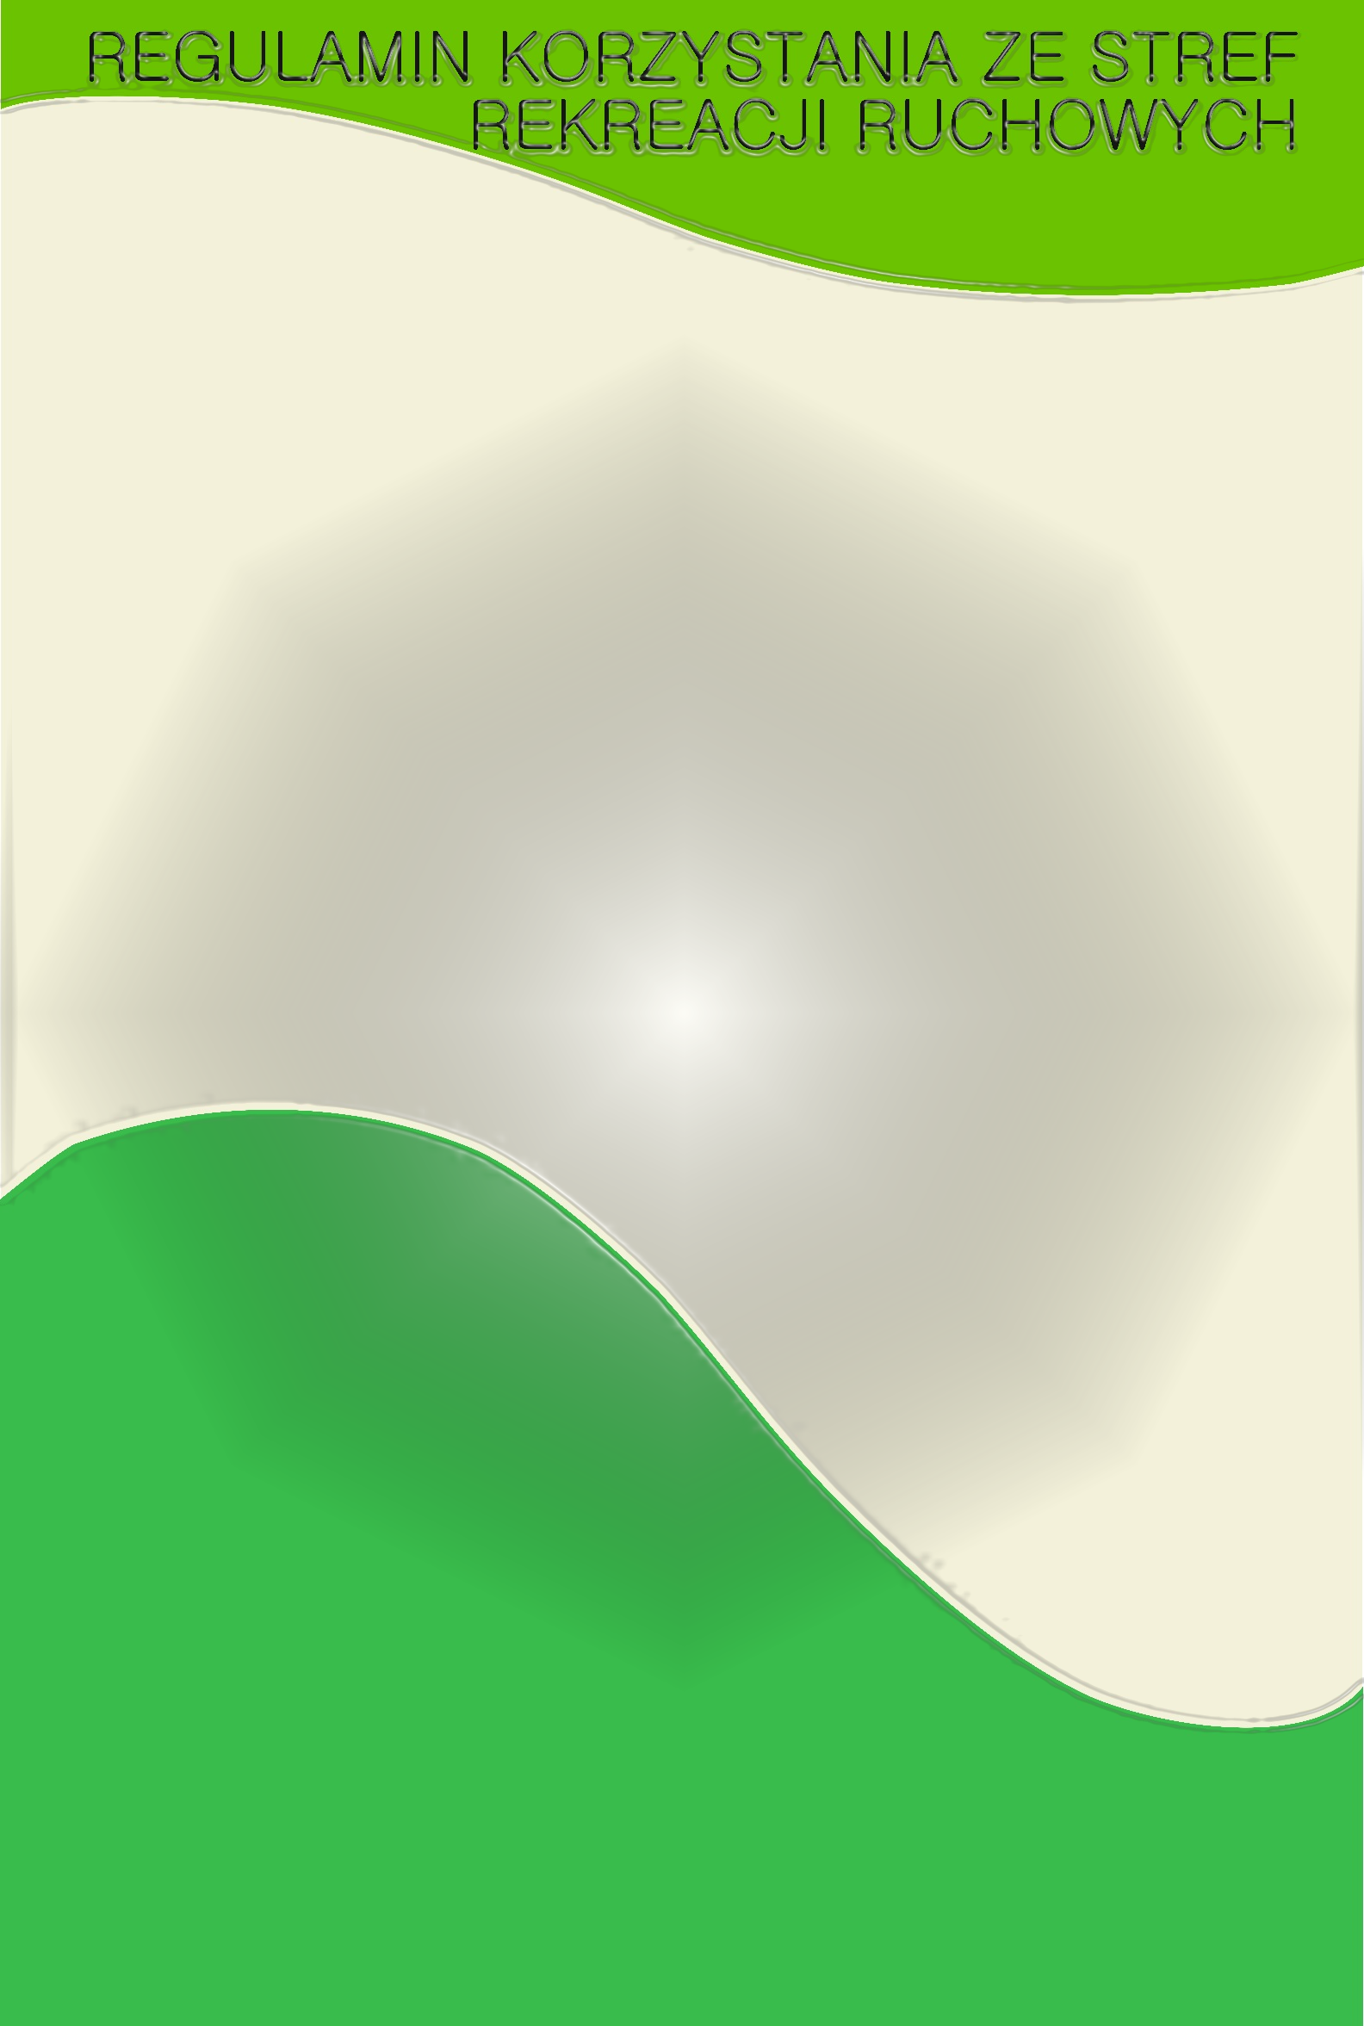

**§ 1. Strefa rekreacji ruchowej jest ogólnodostępnym terenem przeznaczonym do zabaw, ćwiczeń**

**i rekreacji.**

**§ 2. Każda osoba znajdująca się na terenie strefy rekreacji ruchowej zobowiązana jest stosować się do niniejszego regulaminu.**

**§ 3.Wstęp na teren, strefy rekreacji ruchowej jest bezpłatny i ogólnodostępny.**

**§ 4. Osoby przebywające na terenie strefy rekreacji ruchowej obowiązuje kultura zachowania się**

**i języka.**

**§ 5.Urządzenia zabawowe przeznaczone są dla dzieci w wieku do lat 15.**

**§ 6. Urządzenia siłowni zewnętrznych przeznaczone są od 13 roku życia.**

**1. Dzieci poniżej 7 roku życia mogą przebywać na terenie strefy rekreacji ruchowej wyłącznie pod opieką rodziców lub dorosłych opiekunów.**

**2. Z urządzeń zabawowych i wyposażenia strefy rekreacji ruchowej można korzystać tylko zgodnie z ich przeznaczeniem.**

**3. Na terenie strefy rekreacji ruchowej zabrania się:**

**- zaśmiecania terenu**

**- niszczenia zieleni**

**- niszczenia urządzeń zabawowych i siłowni zewnętrznych, elementów małej architektury oraz ogrodzenia**

**- wprowadzania zwierząt**

**- jazdy na rowerach i innych pojazdach**

**- gry w piłkę (poza wyznaczonym do tego celu terenem)**

**- palenia ognisk**

**- przebywania osób nietrzeźwych lub pod wpływem środków odurzających,**

**- zakłócania ładu i porządku oraz używania wulgaryzmów**

**- przebywania po zapadnięciu zmroku oraz w czasie niesprzyjających warunków atmosferycznych**

**4. Na terenie strefy rekreacji ruchowej obowiązuje stały zakaz sprzedaży, podawania, spożywania oraz wnoszenia napojów alkoholowych, używek, substancji odurzających**

**i psychotropowych.**

**5. Teren strefy rekreacji ruchowej ustala się jako strefę wolną od dymu tytoniowego i e-papierosów.**

**6. Uszkodzenia wyposażenia oraz wszelkie nieprawidłowości należy niezwłocznie zgłaszać do Urzędu Gminy w Czempiniu lub bezpośrednio do właściwego miejscowo sołtysa / przewodniczącego osiedla.**

**7. Za wypadki spowodowane brakiem przestrzegania niniejszego Regulaminu oraz przepisów porządkowych ponosi odpowiedzialność korzystający ze strefy rekreacji ruchowej.**

**Telefony alarmowe:**

**999 – Pogotowie**

**998 – Straż Pożarna**

**997 – Policja**

**112 – Rozmowa zostanie przekierowana przez operatora do odpowiedniej służby ratunkowej.**

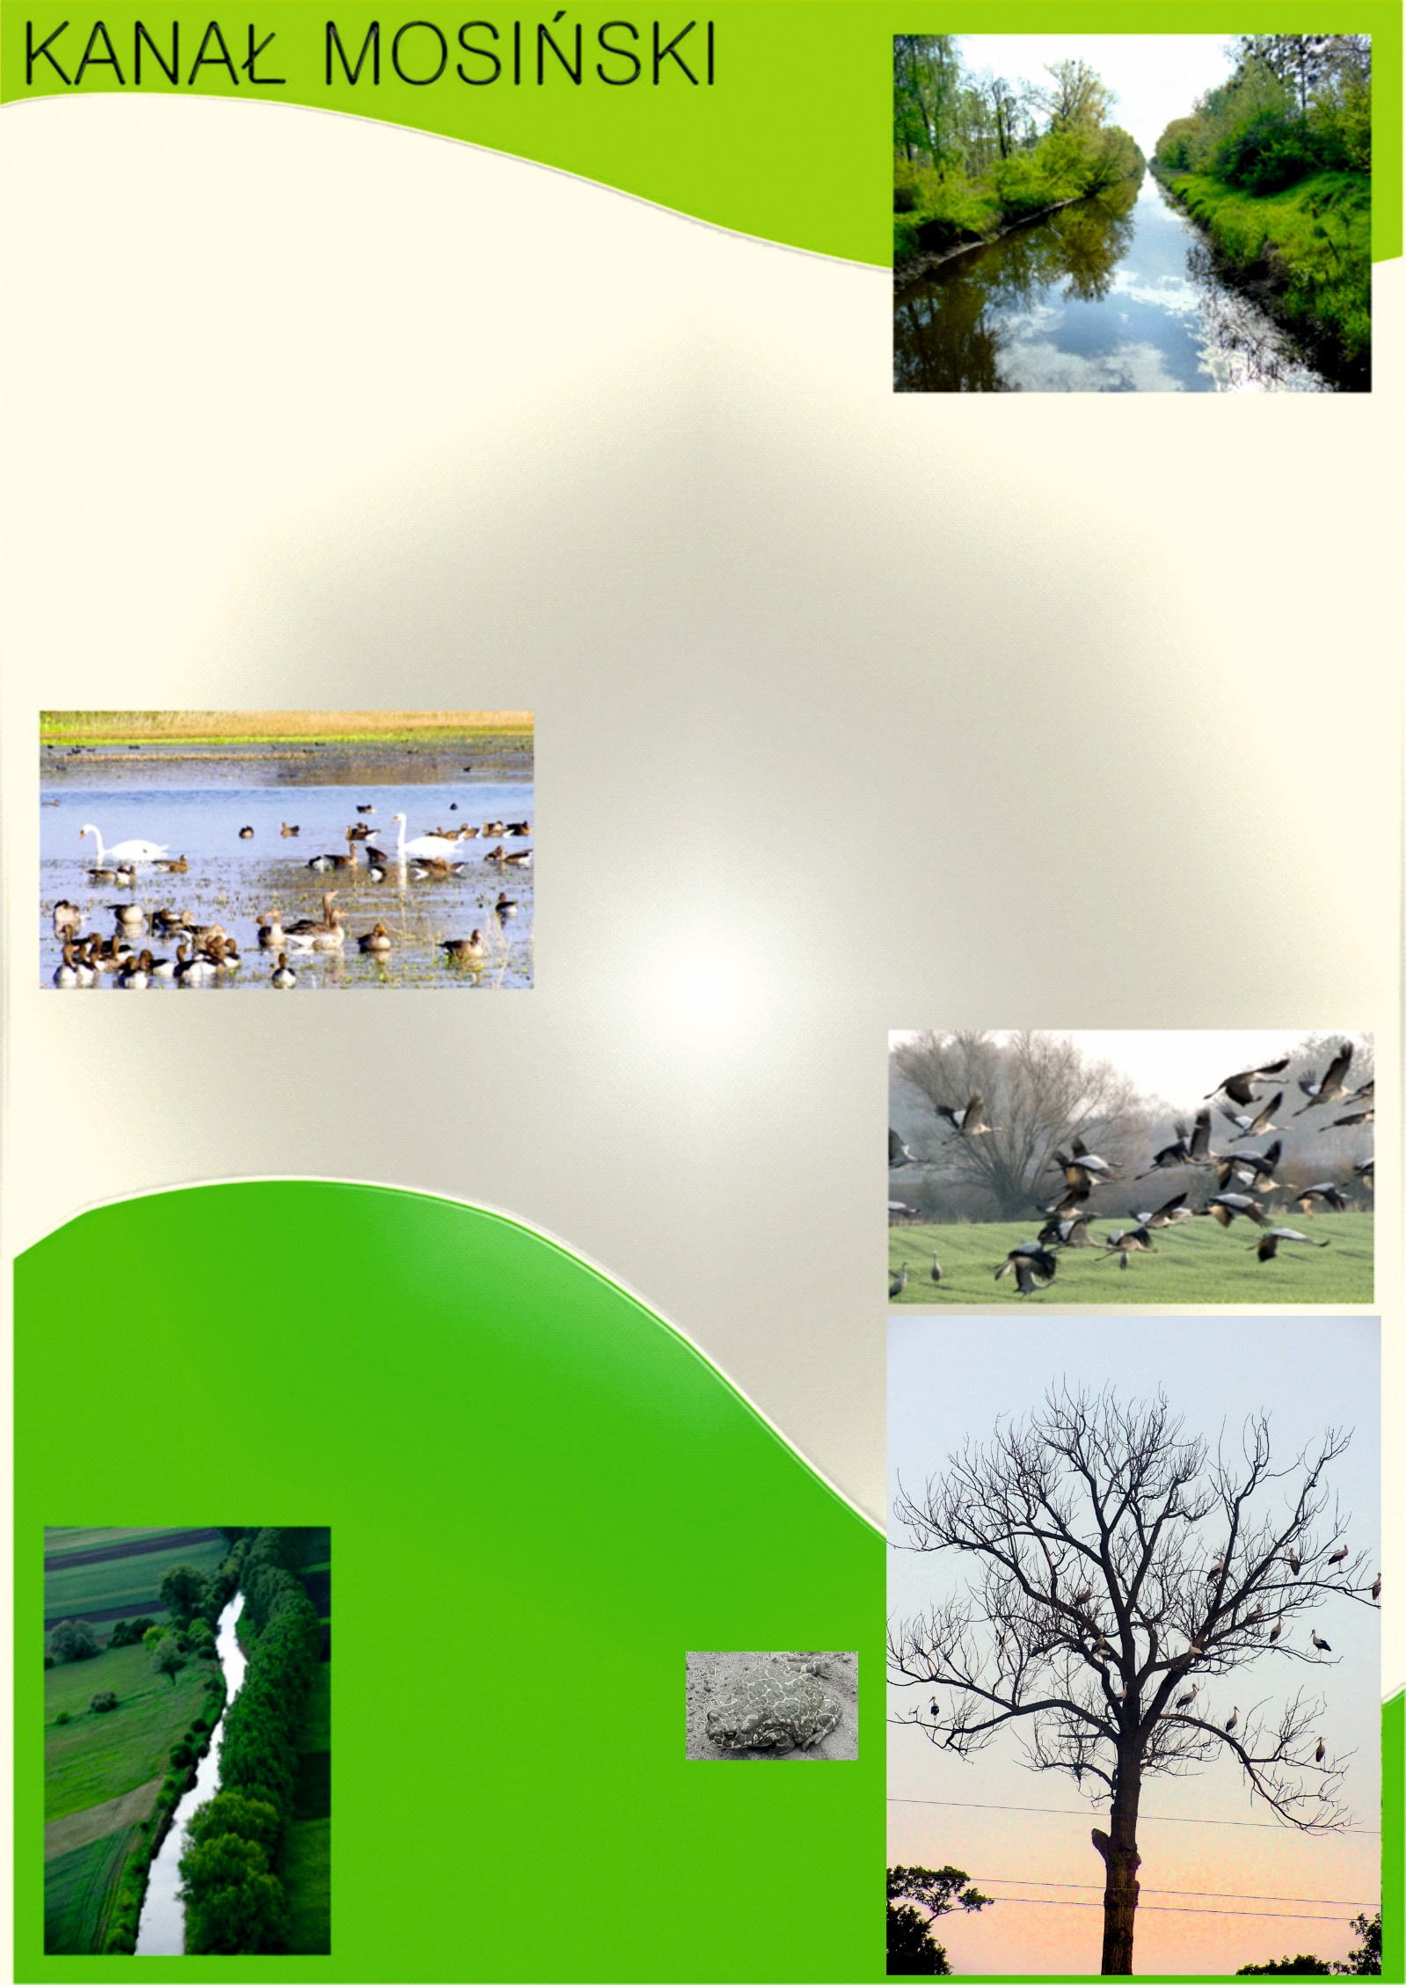

Żurawie

Bociany białe

Ropucha zielona

***Czy wiesz, że?*** *W Polsce żyje ok. 25% ogólnoświatowej populacji bociana białego. Samica składa 3-5 jaj, które wysiaduje na zmianę z samcem przez 33-34 dni.*

*Wszystkie płazy i gady żyjące w Polsce są objęte ochroną gatunkową.*

***Czy wiesz, że?*** *Ropucha zielona jest aktywna głównie po zmierzchu. Prowadzi wędrowny tryb życia i często bywa spotykana z dala od zbiorników wodnych. Wykazuje wyjątkową wytrzymałość na suszę. Jako rekordzista wśród krajowych płazów potrafi przeżyć nawet wówczas, gdy jego organizm utraci wodę stanowiącą 50% masy ciała.*

Na polach uprawnych i miedzach rosną charakterystyczne dla krajobrazu pól:

- maki polne,

- chabry bławatki,

- fiołki polne,

- niezapominajki polne,

- skrzypy polne.

**FLORA**

Wzdłuż Kanału Mosińskiego rosną gatunki topól oraz wierzb. Pomiędzy łąkami występują pasowe lub punktowe zadrzewienia (głównie topole, wierzby oraz krzewy bzu czarnego). Przy drodze asfaltowej biegnącej przez Piotrowo Drugie rosną lipy drobnolistne, robinie akacjowe, sosny zwyczajne. Na łąkach wśród wielu gatunków traw licznie występuje mniszek lekarski, krwawnik pospolity, stokrotki pospolite.

**FAUNA**

Występują tu ssaki charakterystyczne dla ekosystemów leśnych, łąkowych   
i polnych m.in. sarny, lisy, dziki, krety, zające szaraki. Wiosną, gdy na łąkach tworzą się rozlewiska można zaobserwować przylatujące do Piotrowa żurawie, łabędzie nieme, łyski oraz gatunki gęsi i kaczek. Częstymi gości naszej wsi są bociany białe. W pobliżu kanału żyją bobry europejskie. W Piotrowie Drugim spotkać można przedstawicieli płazów i gadów m.in. ropuchy zielone, zaskrońce zwyczajne, padalce zwyczajne oraz jaszczurki zwinki.

**WALORY KRAJOBRAZOWE**

Piotrowo Drugie leży blisko granicy między dwoma regionami fizycznogeograficznymi - Równiny Kościańskiej i Doliny Środkowej Obry (tzw. Łęgi Obrzańskie), która charakteryzuje się ukształtowaniem równinnym. Jest to region rolniczy. Teren został ukształtowany przez wycofujący się lodowiec w tzw. fazie leszczyńskiej. W czasach historycznych obszar ten był zabagniony, według map z XV wieku był częścią regionu Błot Oberskich.

***Czy wiesz, że?*** *Kret jest aktywny przez całą dobę. Kopie z prędkością 12-15 metrów na godzinę. Żywi się głównie dżdżownicami, które paraliżuje nagryzając segmenty głowowe. Krety żyją najczęściej 2-3 lata.*

***Czy wiesz, że?*** *Samica żurawia składa 2 jaja (ok. 9 cm długości) i wysiaduje je na zmianę z samcem przez 28-31 dni. Żuraw jest symbolem wierności.*

***Czy wiesz, że?*** *Dzik jest wszystkożerny. Przebywa przeważnie w stadach, którym przewodzi doświadczona samica (locha). Stare samce (odyńce) są samotnikami. Dziki żyją przeważnie nie dłużej niż 10-12 lat.*

**Granicę wsi wyznacza m.in. Kanał Mosiński. Jest to kanał melioracyjny odprowadzający wody górnej Obry i Mogielnicy do Warty. Jest to jeden z czterech Kanałów Obrzańskich. Kanał ma długość 25,7 km. Powstał w latach 1850-59. Rozpoczyna się w tzw. Węźle Bonikowskim w pobliżu Kościana i uchodzi do Warty naprzeciw Rogalinka. Odgrywa on kluczową rolę w gospodarce wodnej Doliny Środkowej Obry (w tym Piotrowa Drugiego), a jego walory retencyjne określa się jako średnie.**

Kanał Mosiński

Rozlewiska na łąkach przy Kanale Mosińskim

Kanał Mosiński